INFORME FINAL
ESTADÍSTICA III

¿Qué explica el salario de un programador?
Cinco redes neuronales de regresión sobre la encuesta Stack Overflow 2020

Daniel Puerta Bernal, Juan Diego Guzmán y Tomás Marín
Docente
Daniel Betancur Trujillo
Semestre 2026-2 · 10 de noviembre de 2026



UNIVERSIDAD CATÓLICA DE ORIENTE
FACULTAD DE INGENIERÍAS
2026

Tabla de contenido
Introducción 2
Objetivo general 2
Objetivos específicos 2
Descripción del dataset 3
Exploración y preparación de datos 4
Valores faltantes 4
Duplicados, tipos y categorías 5
Atípicos 5
Correlaciones y relación con el salario 6
Ingeniería de características 8
Metodología 9
Algoritmo 9
División de datos y validación 9
Hiperparámetros y herramientas 10
Resultados 12
Importancia de características 14
Capacidad generalizadora 15
Discusión 16
Conclusiones 18
Referencias 19
Anexos 20

Introducción
La encuesta anual de Stack Overflow es una de las fuentes públicas más grandes sobre el trabajo de los programadores. En 2020 la respondieron 64.461 personas de 184 países, e incluye el salario anual convertido a dólares. A lo largo del curso este dataset se depuró (parcial), se exploró con PCA (taller) y se usó para entrenar modelos de predicción de salario.
Justificación. Un primer modelo con todos los países juntos mostró que el país explica casi toda la diferencia salarial: saber si alguien vive en Estados Unidos o en India ya predice buena parte de su sueldo. Eso tapa la pregunta interesante, que es por qué dos programadores del mismo país ganan distinto. Por eso se entrena una red por país y se comparan los resultados.

Objetivo general
Construir y evaluar cinco redes neuronales de regresión, una por cada uno de los cinco países con más datos, que estimen el salario anual de un programador a partir de su perfil, y comparar qué variables lo explican en cada país.

Objetivos específicos
1. Depurar el dataset (faltantes, duplicados, tipos, atípicos) y documentar cada decisión.
2. Explorar los datos y seleccionar las variables que más aportan a explicar el salario.
3. Entrenar y validar las cinco redes con una partición entrenamiento/validación/prueba y validación cruzada.
4. Comparar los países por desempeño, importancia de variables y efecto de la experiencia.

Descripción del dataset
Se usó la Stack Overflow Developer Survey 2020 publicada en Kaggle (licencia MIT). Cada fila es una persona encuestada y cada columna una pregunta.
Tabla 1
Características generales del dataset
Característica | Valor
Observaciones | 64.461
Variables | 61 (5 numéricas, 56 categóricas)
Variables de respuesta múltiple | 20 (opciones separadas por «;»)
Variable objetivo | ConvertedComp: salario anual en USD
Tipo de problema | Regresión supervisada (salida continua)
Faltantes en la variable objetivo | 46,1 %

Como la variable objetivo es continua, no hay distribución de clases. Su distribución es muy asimétrica: media de 103.756 USD frente a una mediana de 54.049 USD, sesgo de 6,05 y un tope de 2.000.000 USD que la encuesta usa como máximo. Por esta cola larga se modela el logaritmo del salario.

Exploración y preparación de datos

Valores faltantes
Figura 1
Columnas con mayor porcentaje de valores faltantes
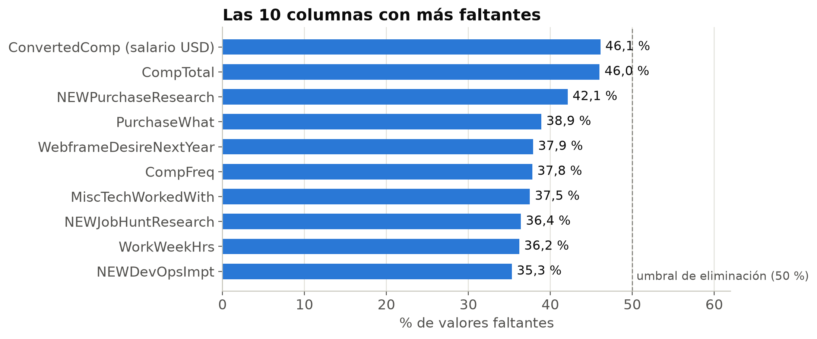
Nota. Ninguna supera el umbral del 50 %, así que no se eliminó ninguna columna.
Las seis variables numéricas resultaron asimétricas (|sesgo| > 0,5), así que todas se imputaron con la mediana. Imputar con la media habría sido engañoso: la media del salario ya está inflada por valores extremos. En las categóricas el faltante se marcó como «Desconocido» en lugar de inventar la respuesta más frecuente.
Tabla 2
Estadísticas descriptivas antes de imputar
Variable | Media | Mediana | Desv. est. | n | Sesgo
Edad | 30,83 | 29 | 9,59 | 45.446 | 1,63
Edad del primer código | 15,41 | 15 | 5,29 | 57.900 | 1,99
Años programando | 12,72 | 10 | 9,71 | 57.684 | 1,32
Años de experiencia prof. | 8,52 | 6 | 7,88 | 46.349 | 1,66
Horas por semana | 40,78 | 40 | 17,82 | 41.151 | 11,20
Salario (USD) | 103.756 | 54.049 | 226.885 | 34.756 | 6,05

Duplicados, tipos y categorías
• Duplicados: 658 filas iguales en todo salvo el identificador; se eliminaron (64.461 → 63.803).
• Tipos: «Less than 1 year» y «More than 50 years» se convirtieron a 0,5 y 51 para poder operar.
• Respuesta múltiple: se separaron 286 opciones; los lenguajes se expandieron a 25 columnas binarias.
• Baja frecuencia: los países por debajo del 1 % se agruparon en «Otros» en una columna aparte.

Atípicos
Se marcaron candidatos con el rango intercuartílico (RIC × 1,5), pero cada caso se decidió con evidencia y no se borró en bloque: eliminar todo lo marcado habría quitado el 23 % del dataset.
Tabla 3
Decisiones sobre los atípicos
Caso | Clasificación | Acción
Edad = 279 y edades < 10 | Error de digitación | Mediana
62 jornadas > 168 h/semana (ej. 375) | Coma decimal perdida | Dividir entre 10
CompTotal hasta 10²⁴⁷ | Error de digitación | Anular
2.301 salarios > 200.528 USD | Subpoblación real | Conservar y marcar
Años de código antes de los 5 años de edad | Error | Mediana
Veteranos con > 33 años programando | Observación válida | Conservar

Correlaciones y relación con el salario
Figura 2
Matriz de correlación de las variables numéricas
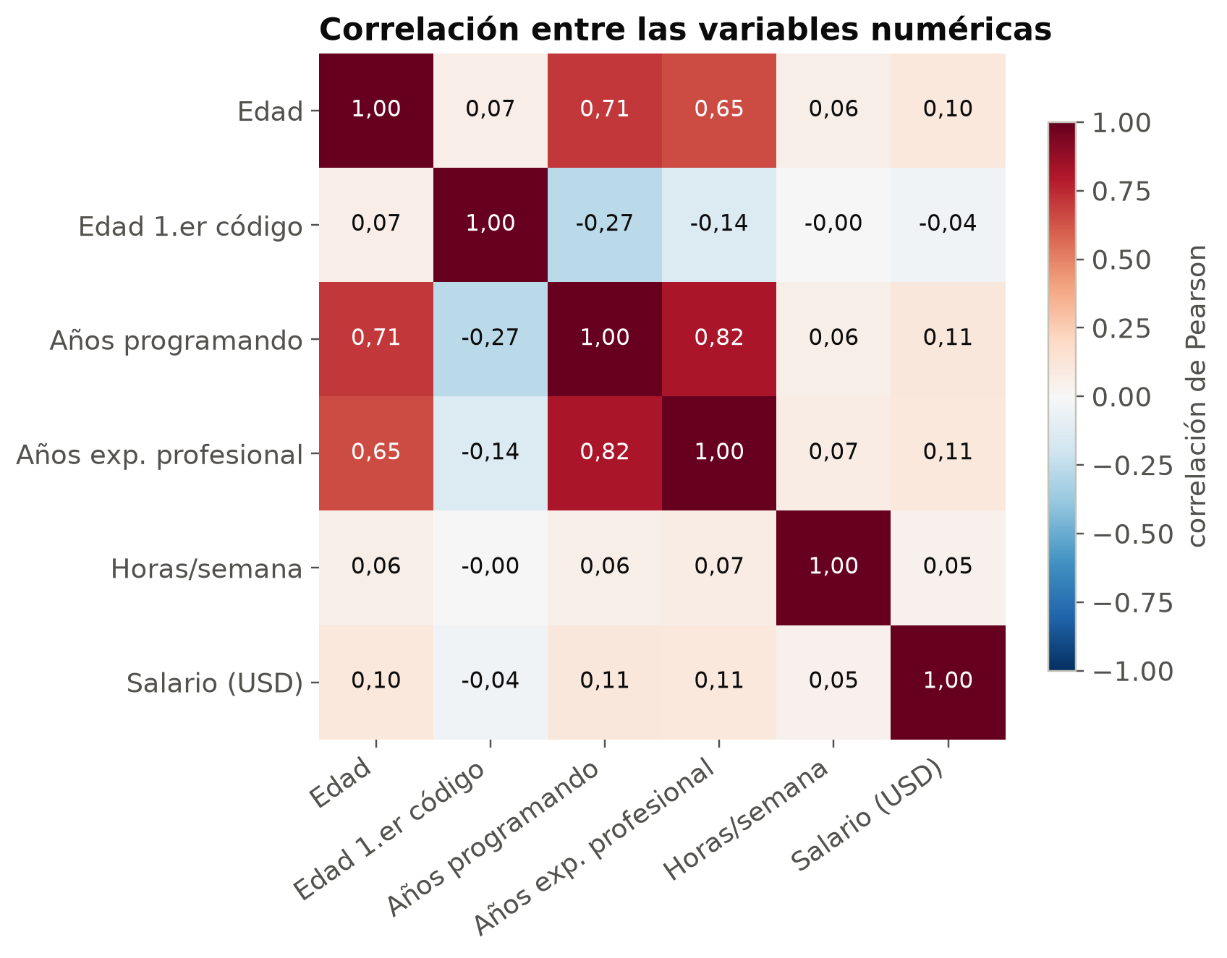
Nota. La edad y los años de experiencia están muy correlacionados entre sí, pero ninguna variable numérica supera 0,12 de correlación con el salario.
El salario casi no se correlaciona linealmente con las numéricas. Esto justifica usar variables categóricas (tipo de trabajo, empresa, tecnologías) y un modelo no lineal. El PCA del taller llegó a lo mismo: hacen falta cuatro componentes para explicar el 92,1 % de la varianza, porque las variables comparten poca información.
Figura 3
Distribución del salario por país (escala logarítmica)
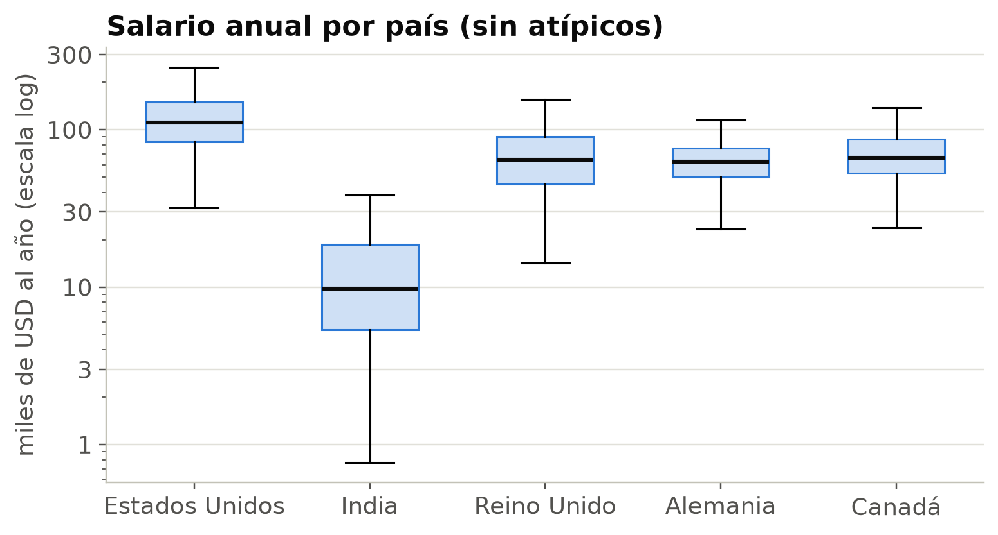
Nota. Las cajas casi no se solapan: mezclar los países haría que el país explicara todo.

Ingeniería de características
Tabla 4
Transformaciones aplicadas y su justificación
Transformación | Justificación
Solo salarios reportados y > 0 | El 45,5 % tenía el salario imputado: la red aprendería a contestar la mediana
log(salario) como objetivo | Corrige la cola larga; la predicción se devuelve con e^(predicción)
Tukey por país sobre log(salario) | Un salario normal en EE. UU. es atípico en India; se quitan 1.428 filas
One-hot de respuesta múltiple | Tipo de desarrollador, plataformas, bases de datos y frameworks
One-hot de categóricas (mín. 5 casos) | Las categorías raras se agrupan para no sobreajustar
Estandarización de numéricas | Media 0 y desviación 1, ajustada solo con entrenamiento de cada país

Selección de variables. Se partió de un modelo base (lenguajes + experiencia) y se midió cuánto sube el R² de validación cruzada al agregar cada variable. Se conservaron las que suben al menos 0,005 en promedio: 12 grupos y unas 140 entradas por país.
Figura 4
Aumento del R² al agregar cada variable al modelo base
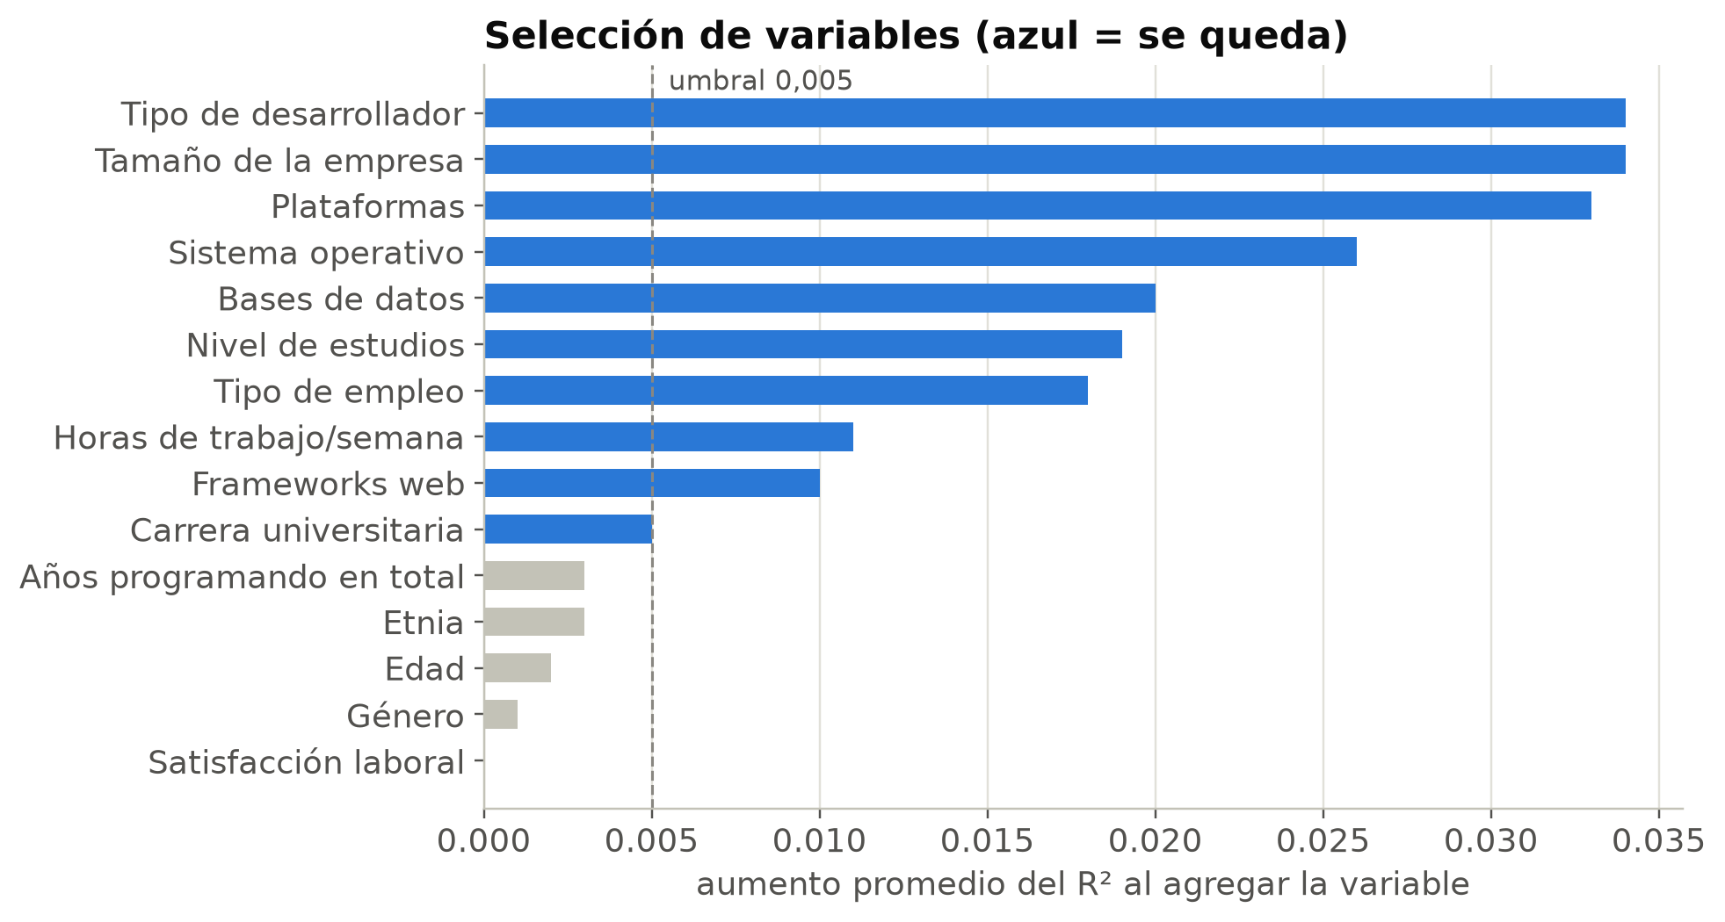
Nota. Género, etnia, edad y satisfacción laboral no aportan y se descartaron.

Metodología

Algoritmo
Se usó una red neuronal feedforward (perceptrón multicapa) de regresión. Cada neurona calcula una suma ponderada y aplica ReLU; al apilar capas, la red combina variables de forma no lineal (por ejemplo, experiencia × tipo de empresa), algo que una regresión lineal no hace. Por indicación del docente se usan varias capas ocultas.
Figura 5
Arquitectura de cada una de las cinco redes
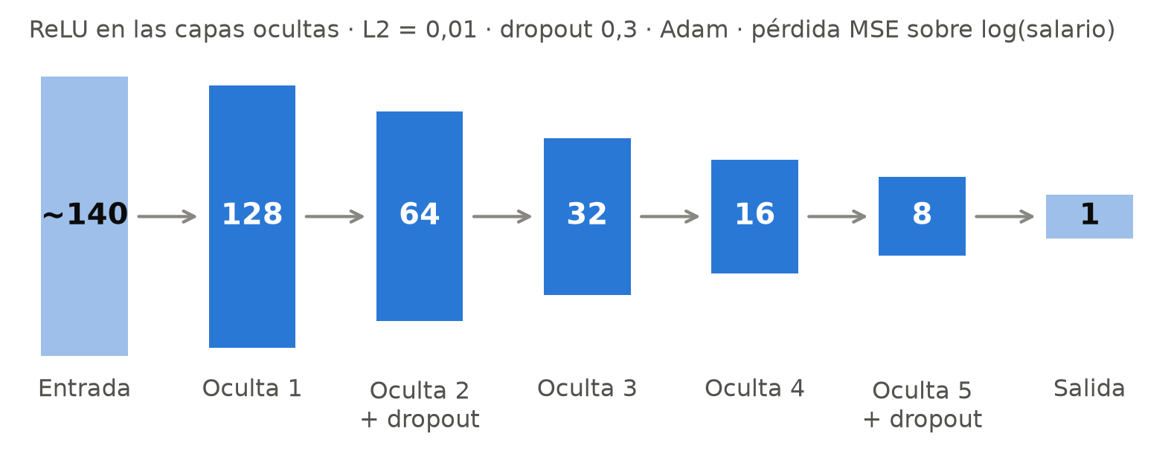

División de datos y validación
Tabla 5
Partición de cada país (70 % / 10 % / 20 %)
País | Entrenamiento | Validación | Prueba | Total
Estados Unidos | 5.210 | 745 | 1.489 | 7.444
India | 1.760 | 252 | 503 | 2.515
Reino Unido | 1.611 | 231 | 461 | 2.303
Alemania | 1.435 | 206 | 411 | 2.052
Canadá | 866 | 124 | 248 | 1.238

El conjunto de validación controla el early stopping y el de prueba solo se usa al final. Como los países tienen tamaños muy distintos, además se reporta el R² de validación cruzada de 5 pliegues, que no depende de qué personas cayeron por azar en la prueba.

Hiperparámetros y herramientas
Tabla 6
Hiperparámetros de las redes
Hiperparámetro | Valor
Capas ocultas | 5 (128, 64, 32, 16, 8), ReLU
Regularización | L2 = 0,01 y dropout 0,3 en la 2.ª y 5.ª capa
Optimizador | Adam, tasa de aprendizaje 0,001
Pérdida | Error cuadrático medio sobre log(salario)
Lote / épocas | 32 / máximo 300
Early stopping | Paciencia 20, se restauran los mejores pesos
Semilla | 42 (operaciones deterministas)

Herramientas: Python, pandas y NumPy (limpieza), scikit-learn (preprocesamiento, Ridge, validación cruzada), TensorFlow/Keras (redes), Matplotlib (gráficas) y Streamlit (calculadora de salarios).
Figura 6
Comparación de arquitecturas (R² medio de validación cruzada)
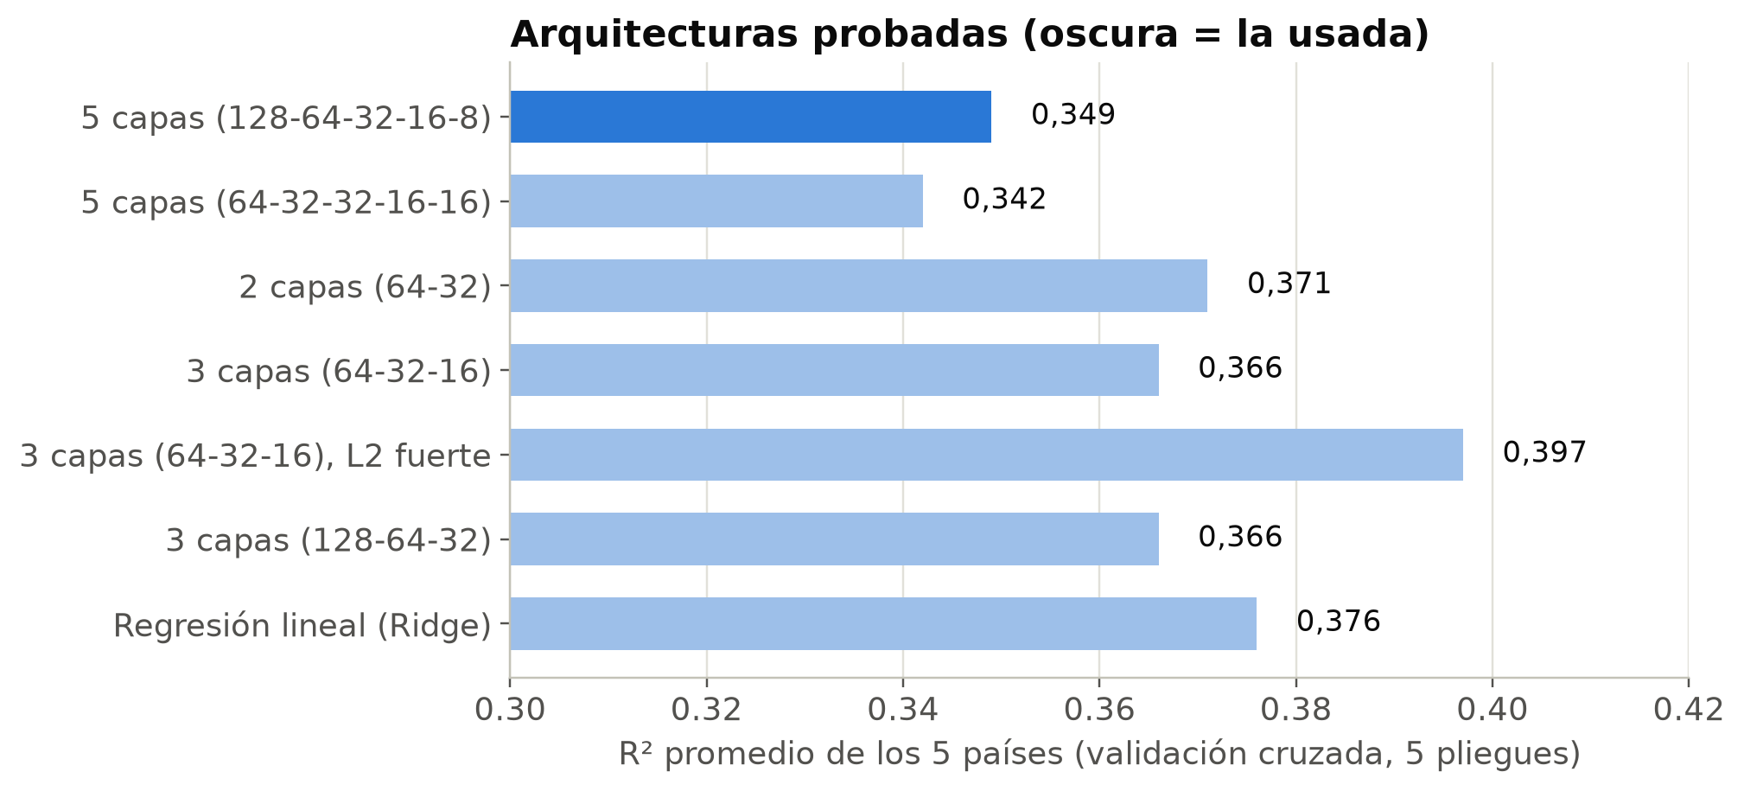
Nota. La de 5 capas (resaltada) fue la exigida; se comparó con alternativas más simples y con Ridge.

Resultados
Como es un problema de regresión, no aplican la matriz de confusión, la curva ROC ni el F1, que son de clasificación. Se usan el R² sobre log(salario) (proporción de la variación explicada) y el MAE en dólares. El gráfico de predicho frente a real cumple el papel de la matriz de confusión.
Tabla 7
Desempeño de las cinco redes
País | R² prueba | R² VC (± desv.) | R² Ridge | MAE red | MAE base | Mejora
Estados Unidos | 0,406 | 0,395 ± 0,016 | 0,383 | 32.417 | 42.654 | 24 %
India | 0,439 | 0,359 ± 0,054 | 0,448 | 7.282 | 10.195 | 29 %
Reino Unido | 0,302 | 0,385 ± 0,058 | 0,233 | 25.570 | 31.247 | 18 %
Alemania | 0,399 | 0,316 ± 0,160 | 0,413 | 13.350 | 17.636 | 24 %
Canadá | 0,394 | 0,288 ± 0,151 | 0,358 | 14.720 | 19.524 | 25 %
Nota. MAE en USD. El modelo base predice siempre la mediana del país (R² ≈ 0).
Figura 7
R² de cada red en validación cruzada y en prueba
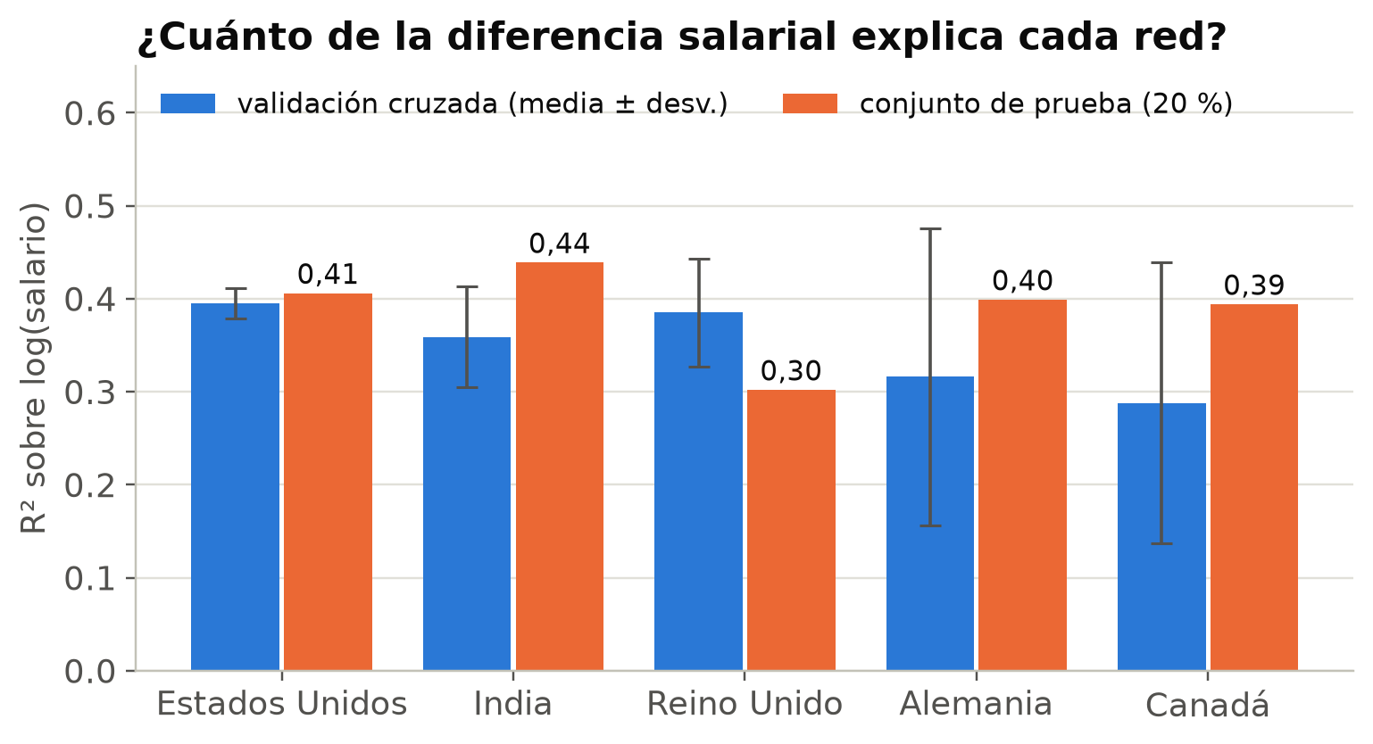

Figura 8
Error absoluto medio de la red frente al modelo base
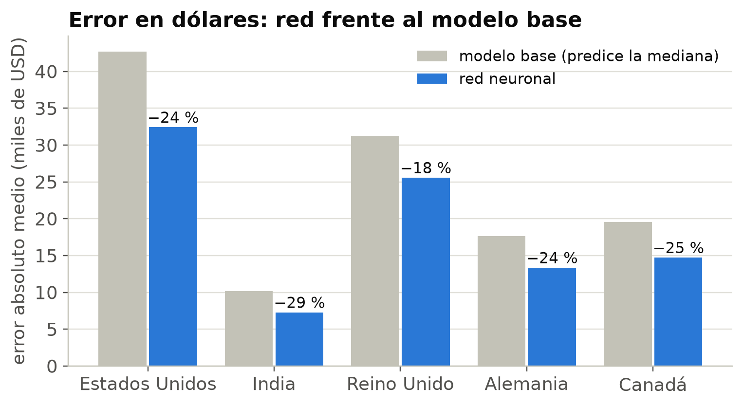

Figura 9
Salario predicho frente al real en el conjunto de prueba
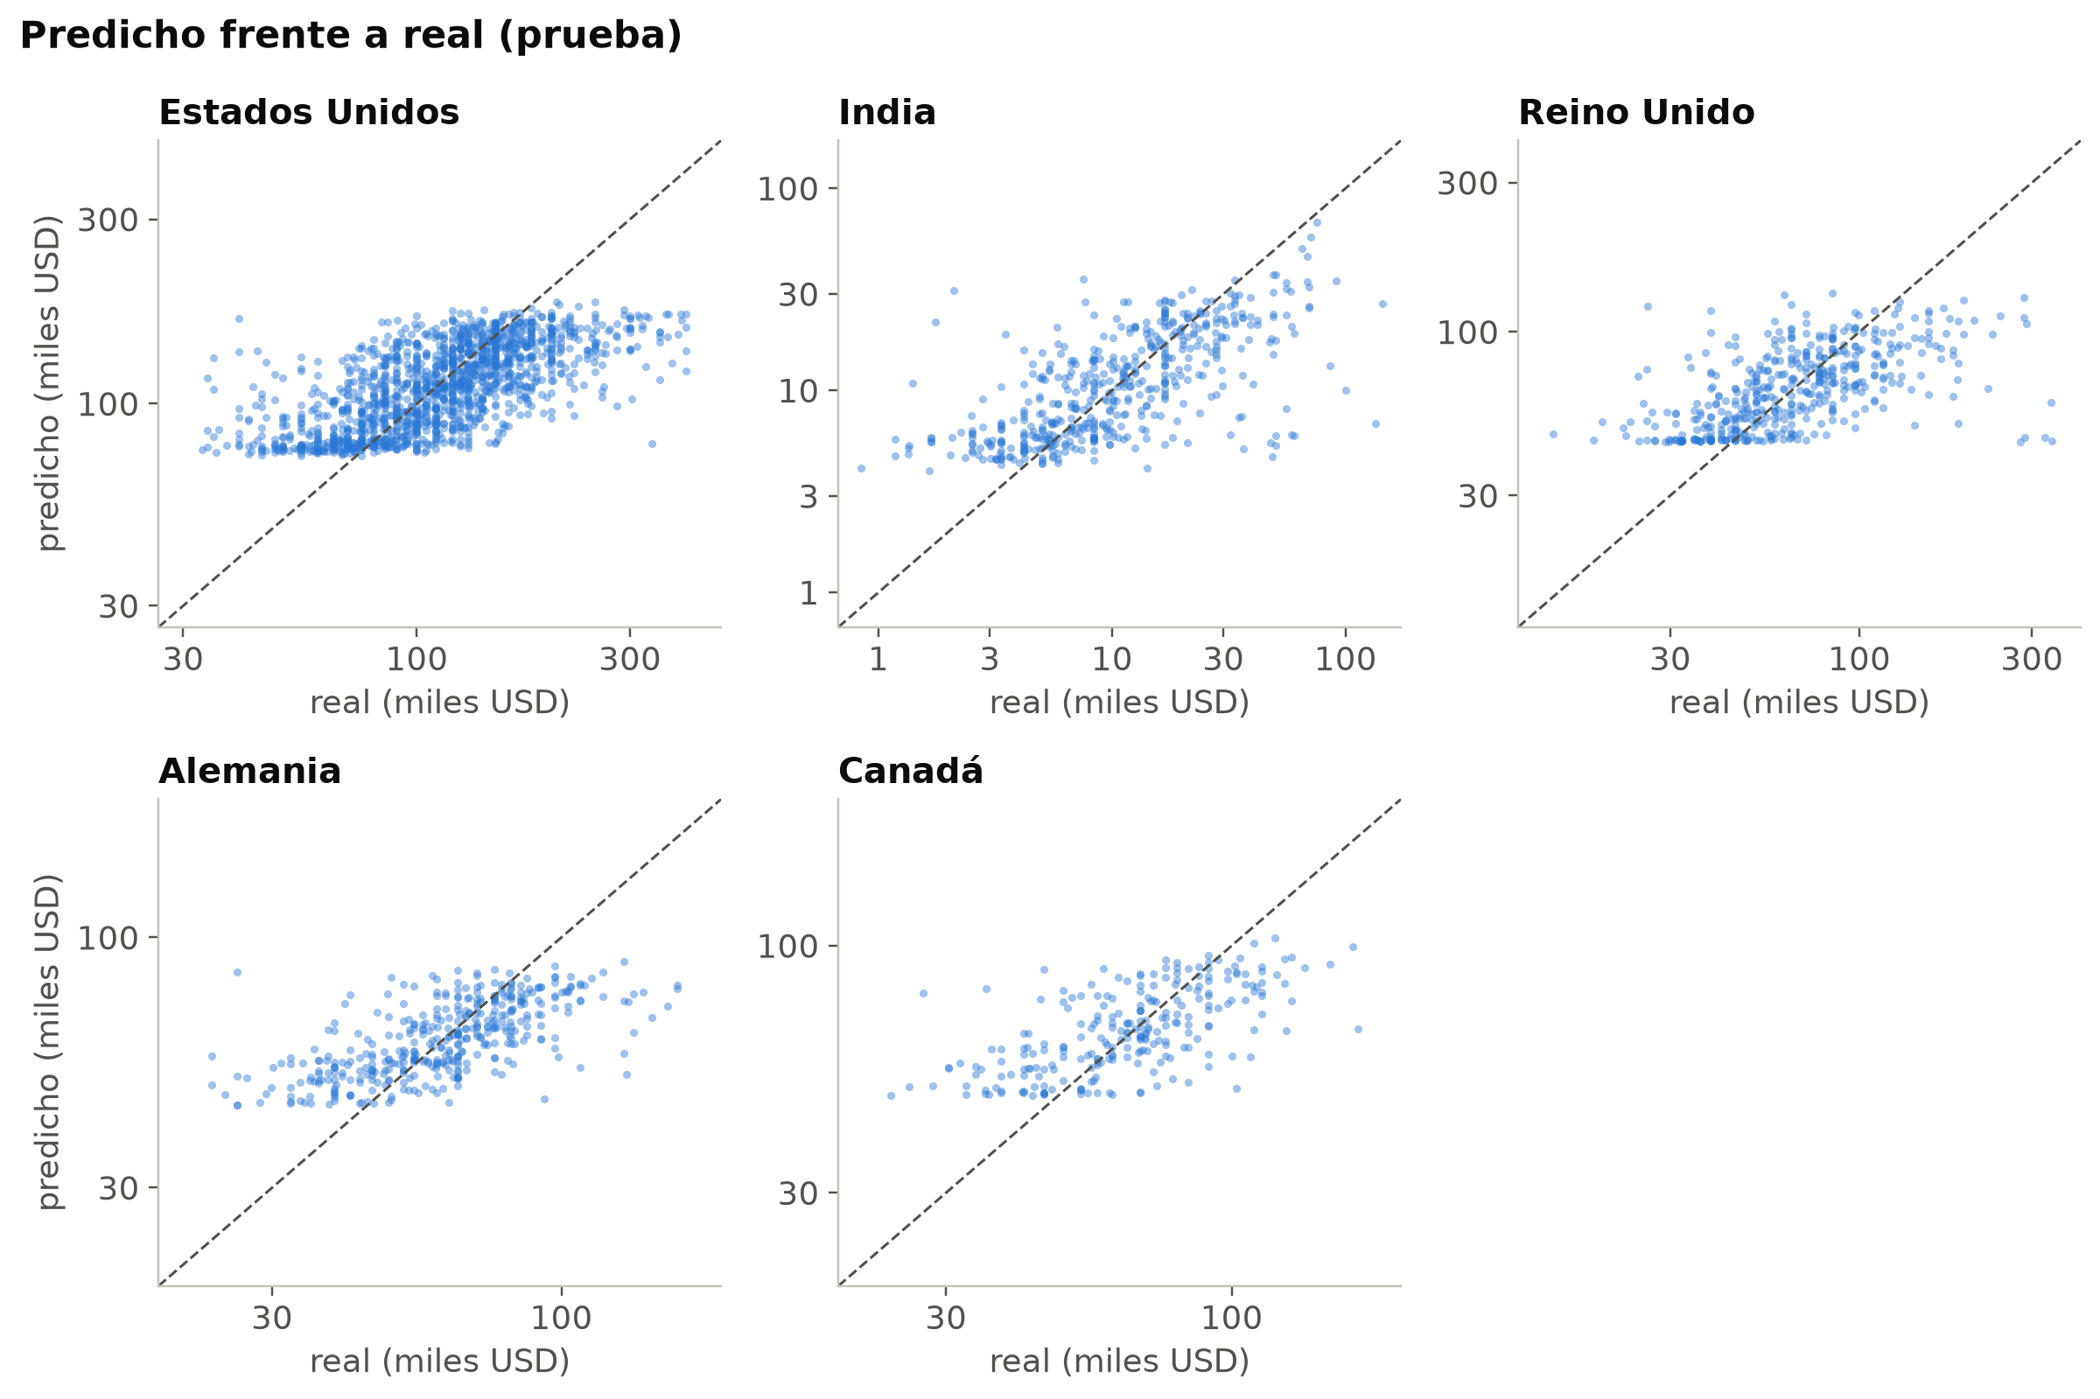
Nota. Los puntos sobre la diagonal serían predicciones perfectas.

Importancia de características
Figura 10
Importancia por permutación (caída del R² al desordenar cada variable)
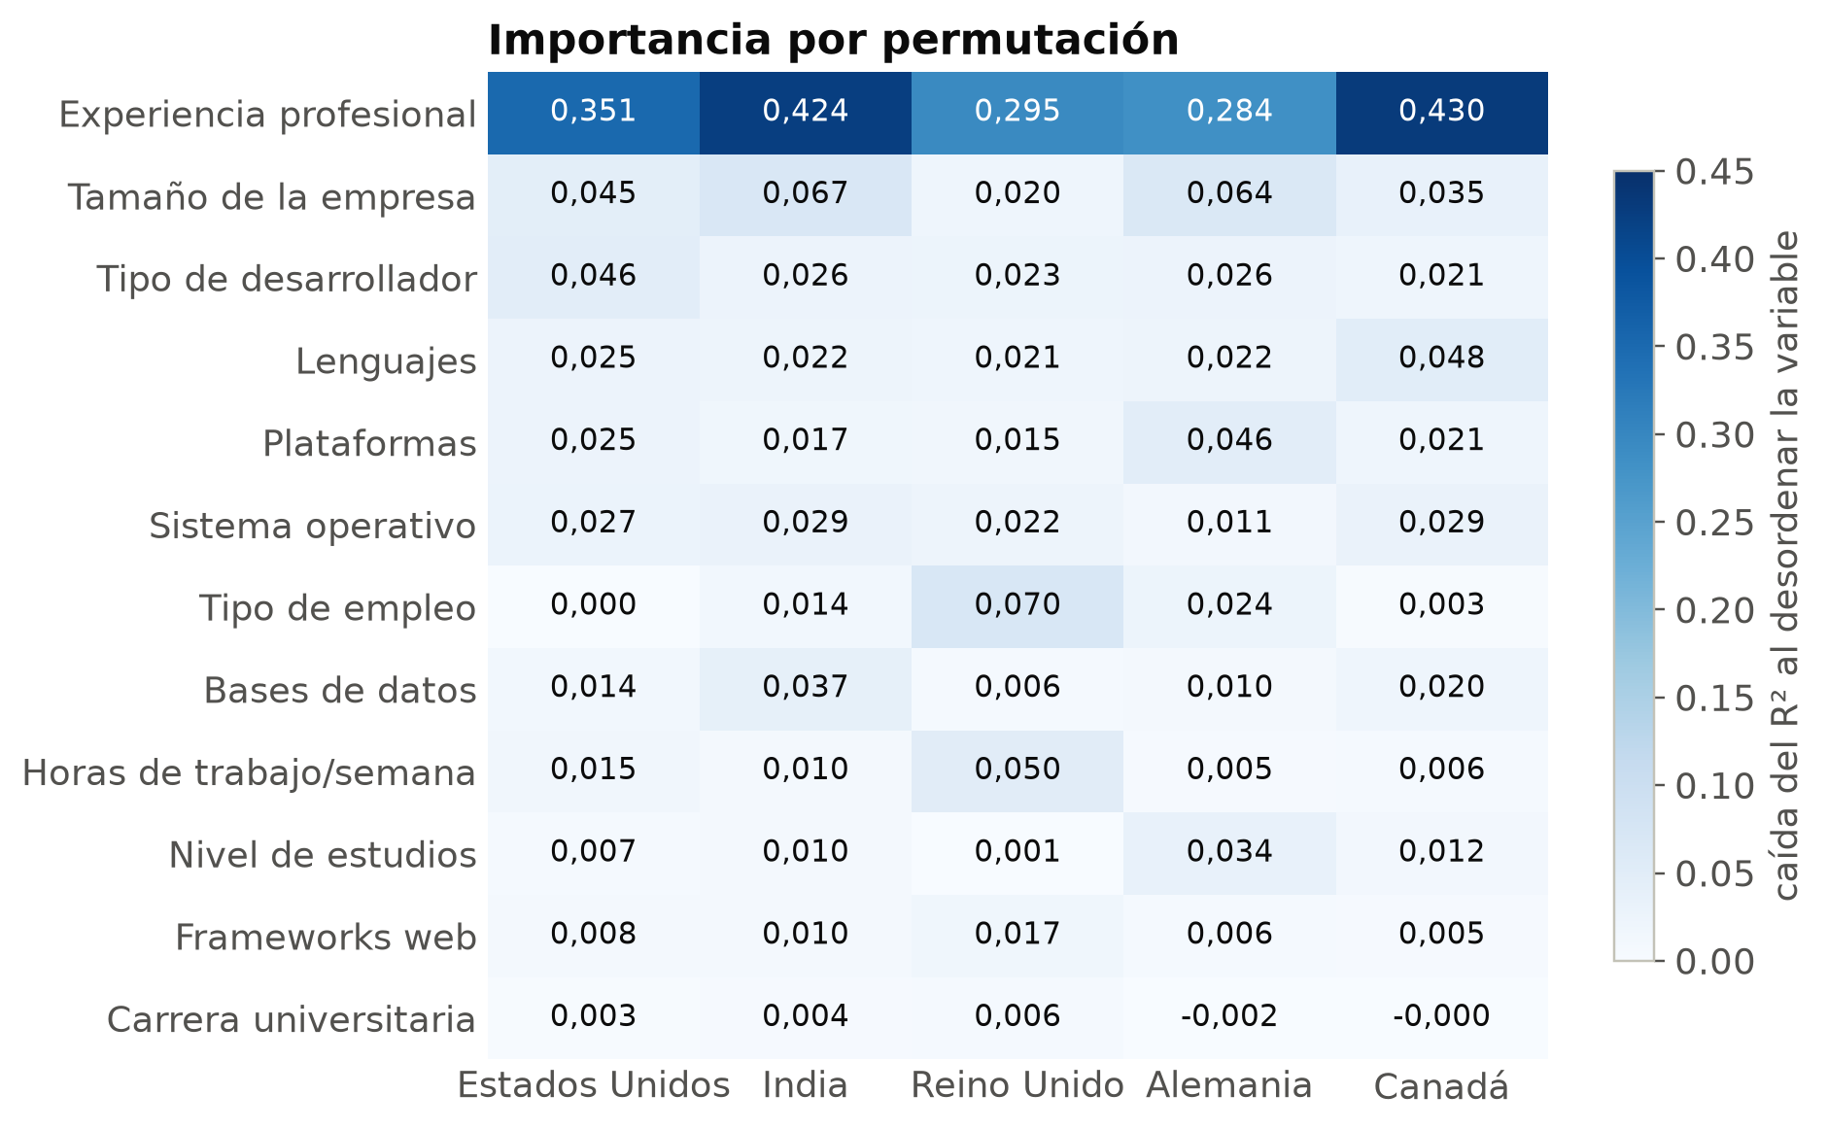
Nota. Promedio de 20 repeticiones sobre el conjunto de prueba.
Figura 11
Salario predicho según los años de experiencia (dependencia parcial)
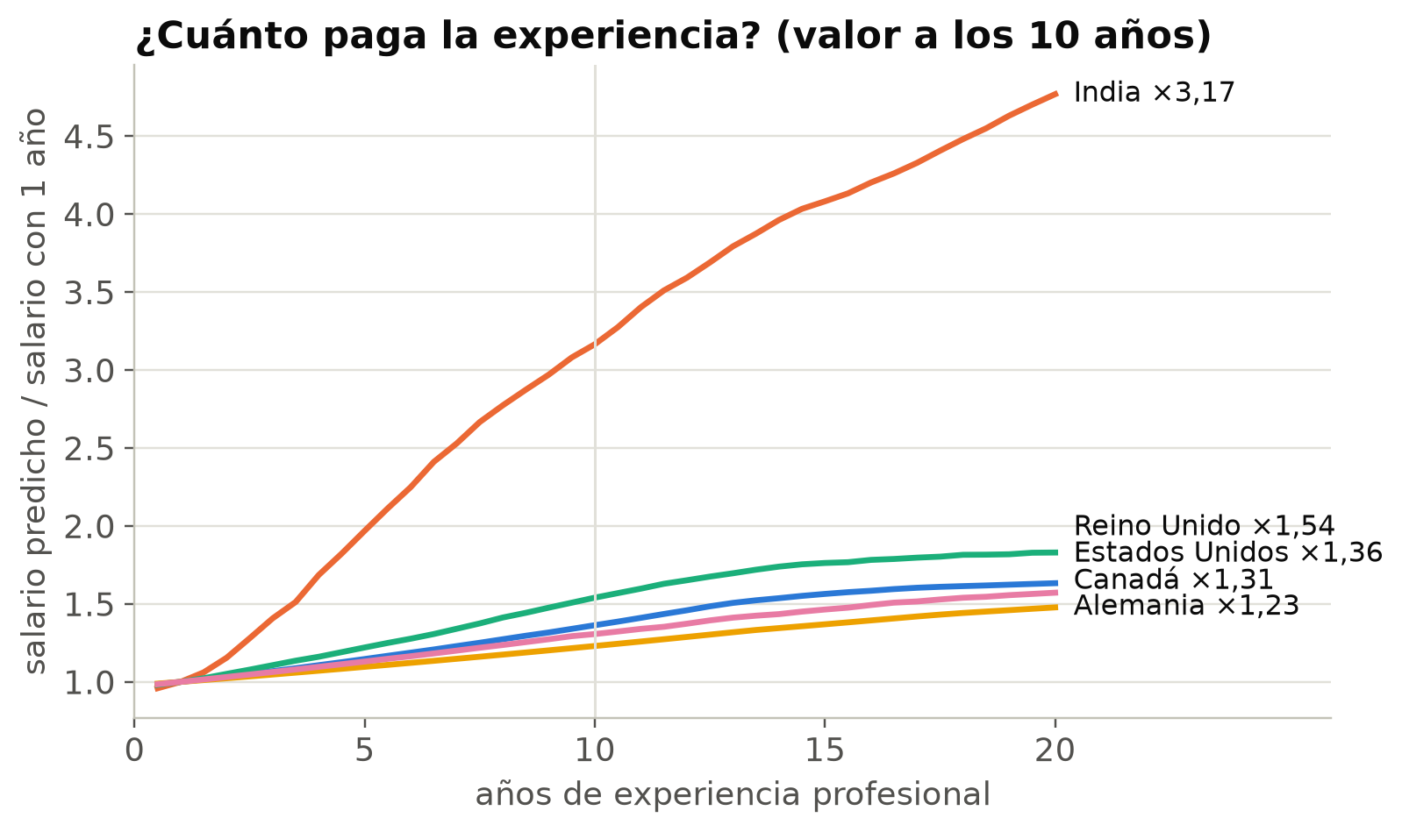
Nota. Se cambia solo la experiencia de cada persona de prueba y se toma la mediana de la predicción.

Capacidad generalizadora
Figura 12
Curvas de aprendizaje (pérdida de entrenamiento y validación)
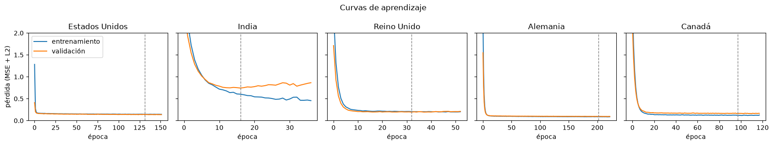
Nota. La línea punteada marca la mejor época, donde el early stopping restauró los pesos.
En Estados Unidos, el país con más datos, el R² de prueba (0,406) y el de validación cruzada (0,395 ± 0,016) casi coinciden: la red generaliza bien. En Alemania y Canadá la desviación entre pliegues es diez veces mayor (± 0,15), así que su R² de prueba depende mucho de la partición. India muestra separación entre entrenamiento y validación, señal de algo de sobreajuste que el early stopping corta en la época 17.
Tabla 8
Rango de error de una estimación (residuos)
País | σ robusta | Rango del 68 % | Prueba dentro de ±1σ
Estados Unidos | 0,304 | ×0,74 a ×1,36 | 66,4 %
India | 0,602 | ×0,55 a ×1,83 | 71,8 %
Reino Unido | 0,340 | ×0,71 a ×1,41 | 63,8 %
Alemania | 0,244 | ×0,78 a ×1,28 | 67,2 %
Canadá | 0,303 | ×0,74 a ×1,35 | 73,0 %
Nota. Con residuos normales, el 68 % de las personas con un perfil gana entre la estimación × e^(−σ) y × e^(+σ).

Discusión
Interpretación. Dentro de un país, el perfil del programador explica entre el 30 % y el 40 % de su salario. La experiencia es la variable más importante en los cinco países; después pesan el tamaño de la empresa, el tipo de desarrollador y, en Reino Unido, el tipo de empleo. La experiencia vale muy distinto según el país: con 10 años se gana 3,2 veces lo de 1 año en India, pero solo 1,2–1,4 veces en Estados Unidos, Alemania y Canadá, donde los salarios de entrada ya son altos.
Limitaciones.
• El 60–70 % de la variación no se explica: faltan datos clave como ciudad, cargo, sector y negociación.
• Las predicciones se aplanan hacia la media: se subestiman los salarios altos y se sobreestiman los bajos.
• La red de 5 capas no supera a una de 3 capas con L2 ni a Ridge: con 870–5.200 personas por país, la profundidad agrega parámetros (unos 29.000) más rápido que información.
• En Alemania y Canadá hay pocas personas de prueba (~250), así que sus resultados son menos estables.
Posibles sesgos. Es una encuesta voluntaria de usuarios de Stack Overflow, no una muestra aleatoria de programadores. El salario es autorreportado (hay 260 respuestas en el tope de 2.000.000 USD en EE. UU.) y se excluyó a quien no lo respondió, que probablemente no lo omitió al azar. Los datos son de 2020 y la conversión a USD no ajusta por costo de vida.
Implicaciones prácticas. La calculadora de salarios (Streamlit) usa estas redes y muestra un rango (±1σ) en lugar de un solo número, que es lo honesto con un R² de 0,4. Sirve como referencia para negociar o comparar ofertas, no como valor exacto.
Recomendaciones. Usar encuestas más recientes y con más variables (ciudad, cargo), probar modelos de árboles (gradient boosting) que suelen rendir mejor en datos tabulares, y ajustar los salarios por paridad de poder adquisitivo antes de comparar países.

Conclusiones
1. Se depuró el dataset con decisiones justificadas caso por caso: de 64.461 respuestas se llegó a 15.552 salarios válidos en los cinco países con más datos (objetivo 1).
2. De 17 grupos candidatos se eligieron 12; lo que más explica el salario es en qué y dónde trabaja la persona, no su género, etnia o edad (objetivo 2).
3. Las cinco redes explican cerca del 40 % de la variación salarial dentro de cada país y reducen el error entre 18 % y 29 % frente a predecir la mediana (objetivo 3).
4. La experiencia es lo que más pesa en todos los países, pero su efecto es tres veces mayor en India que en los países de altos ingresos (objetivo 4).
Aprendizajes. Una métrica sin modelo de referencia no dice nada: el R² de 0,50 del primer modelo era alto solo porque incluía el país. Un modelo más profundo no es mejor si no hay datos suficientes, y la limpieza bien argumentada pesa tanto como el modelo.

Referencias
Palvinder. (2020). Stack Overflow developer survey [Conjunto de datos]. Kaggle. https://www.kaggle.com/datasets/palvinder2006/stackoverflow
Pedregosa, F., Varoquaux, G., Gramfort, A., Michel, V., Thirion, B., Grisel, O., … Duchesnay, É. (2011). Scikit-learn: Machine learning in Python. Journal of Machine Learning Research, 12, 2825–2830.
Stack Overflow. (2020). 2020 Developer Survey. https://survey.stackoverflow.co/2020
TensorFlow. (2025). Keras: The high-level API for TensorFlow. https://www.tensorflow.org/guide/keras

Anexos
El código fuente (limpieza, notebook de las redes y calculadora) se entrega aparte en el archivo comprimido.
Figura 13
Anexo A. Hipótesis para las jornadas de más de 168 horas por semana
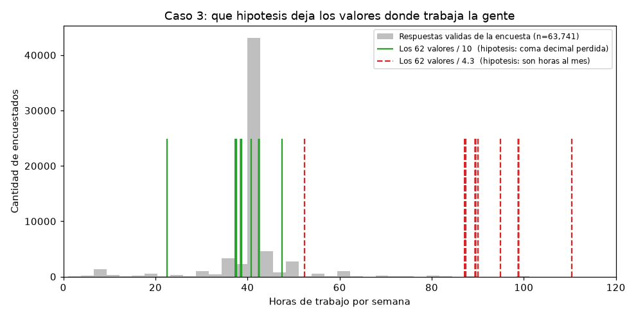
Nota. Dividir entre 10 deja los 62 valores en jornadas reales; dividir entre 4,3 no.
Figura 14
Anexo B. Salario antes y después de imputar con la mediana


